《资阳市中心城区总体城市设计（修编）》
（草案）概况及相关图纸

一、资阳中心城区总体城市设计目的
全面贯彻新发展理念，以“成都都市圈副中心、成渝中部先进制造业新高地、山水丘陵宜人公园城市”为目标，梳理城市与自然山水的关系，发掘城市历史人文特色，提出新时期城市空间景观设计目标和城市总体形象定位，从宏观层面确定总体形态格局，整体统筹、协调各类空间资源的布局与利用，合理组织开放空间体系与特色景观风貌系统，系统组织山城江城特色要素，划定高度强度密度分区和城市设计重点地区，分区分级提出城市形态导控要求，为相关规划和下一层级城市设计编制提供依据。
- 资阳中心城区总体城市设计规划范围
设计工作范围：以资阳市中心城区为主，面积约193平方公里。
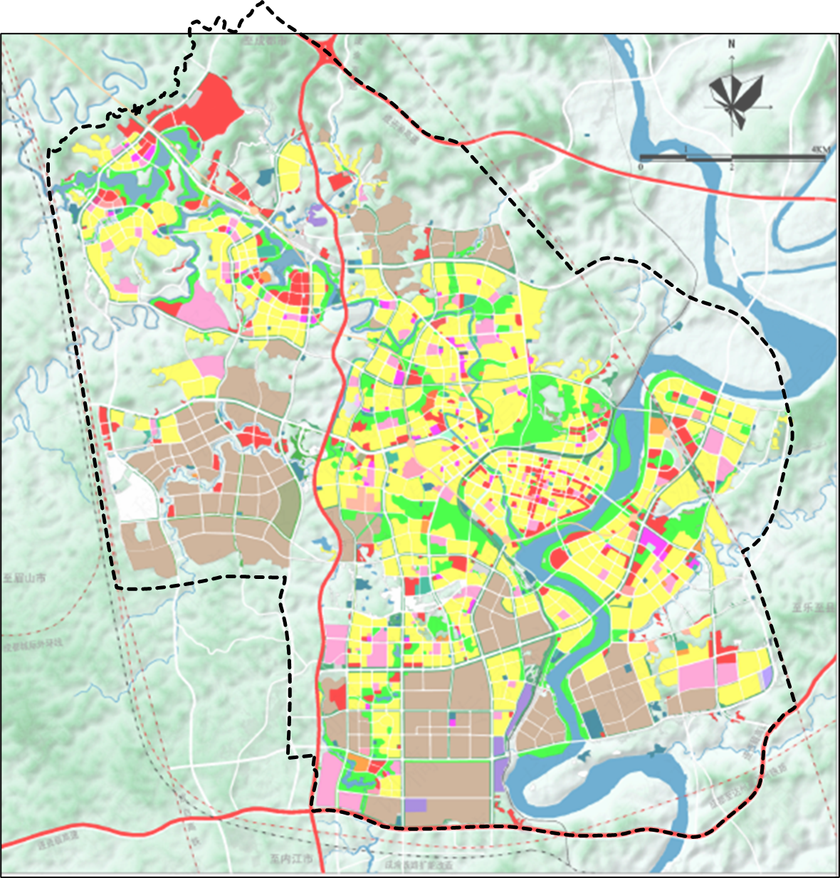
三、规划内容
1.资阳中心城区总体城市意象
丘海江城 , 怡然蜀乡
“丘海江城”——以丘陵山貌和滨江风貌为中心城区的主要山水自然风貌特征。
“怡然蜀乡”——资阳历史悠久，人文荟萃，形成了资阳人民安适自在，怡然自得的生活方式和城市气质。“蜀人原乡”是资阳历史文化的主要特色。
2.资阳中心城区总体风貌定位
山水秀美，蜀乡文韵，现代风尚
“山水秀美”——青山绿水，风光旖旎，尺度宜人，自古以来就以“秀美”著称，彰显资阳生态本底特色。
“蜀乡文韵”——“蜀人原乡”体现资阳历史悠久，“文韵”表达资阳钟灵毓秀的历史文化特征与闲情逸致的人文风情。
“现代风尚”——包容不同的风格与文化元素，注重个性与特色，注重创新与可持续性，体现“年轻与活力”的城市气质。
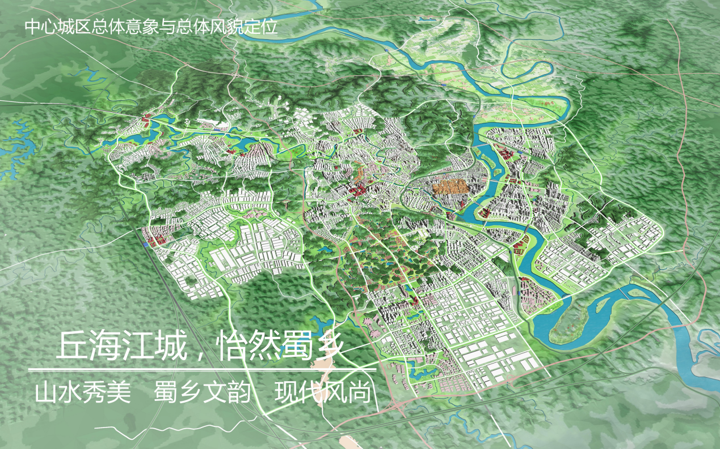
3.资阳中心城区总体空间框架
千丘为底，二水流金，三城辉映
七星连珠，八景揽胜，轴环束形
（1）千丘为底：以丘陵特色为代表的公园城市
控制临山（丘）建筑高度，露出山脊线；
鼓励临山地块建设与山体开放休闲功能互动；
控制重要山体之间视廊内的建筑高度；
精细化设计场地，因势而建，分层利用。
（2）二水流金：打造沱江、九曲河滨水经济休闲带
沱江，城市风景画卷，资阳会客厅；
九曲河，生活休闲游憩，人文风情体验。
（3）三城辉映：塑造特色鲜明的城市特色格局
西部，以雁溪湖为核心景观，塑造山水湖城；
中部，以丘陵山体为景观特色，塑造丘园绿城；
东部，以沱江为核心主轴，塑造水畔江城。
城市风貌引导：1个现代都市基底风貌+4个特色风貌片区
现代都市基底风貌
城市空间：舒缓优美、簇群错落、山水相映；
建筑风貌：现代时尚、简洁大气、尺度宜人。
老城历史传统风貌区——老城烟火气
多层为主，严格控制新建高层，整体保护老城风貌格局，通过现代手法演绎传统风格，体现历史传统韵味。
大王山车城主题风貌区——工业文化特色
以大王山为景观中心，以“西部车城”作为文化主题，塑造朴素简约、创新时尚的工业风貌建筑特色。
生态丘园特色风貌区——绿色低碳，活力创新
体现“城入丘海，城景交融”，强调建筑与自然的融合，功能混合、场景丰富的特色城市片区。
巴风蜀韵创新风貌区——中国味，国际范
彰显中国气派、巴蜀韵味，尊重山水风貌，注重东方美学传统和现代融合，体现天府特色和时代感。
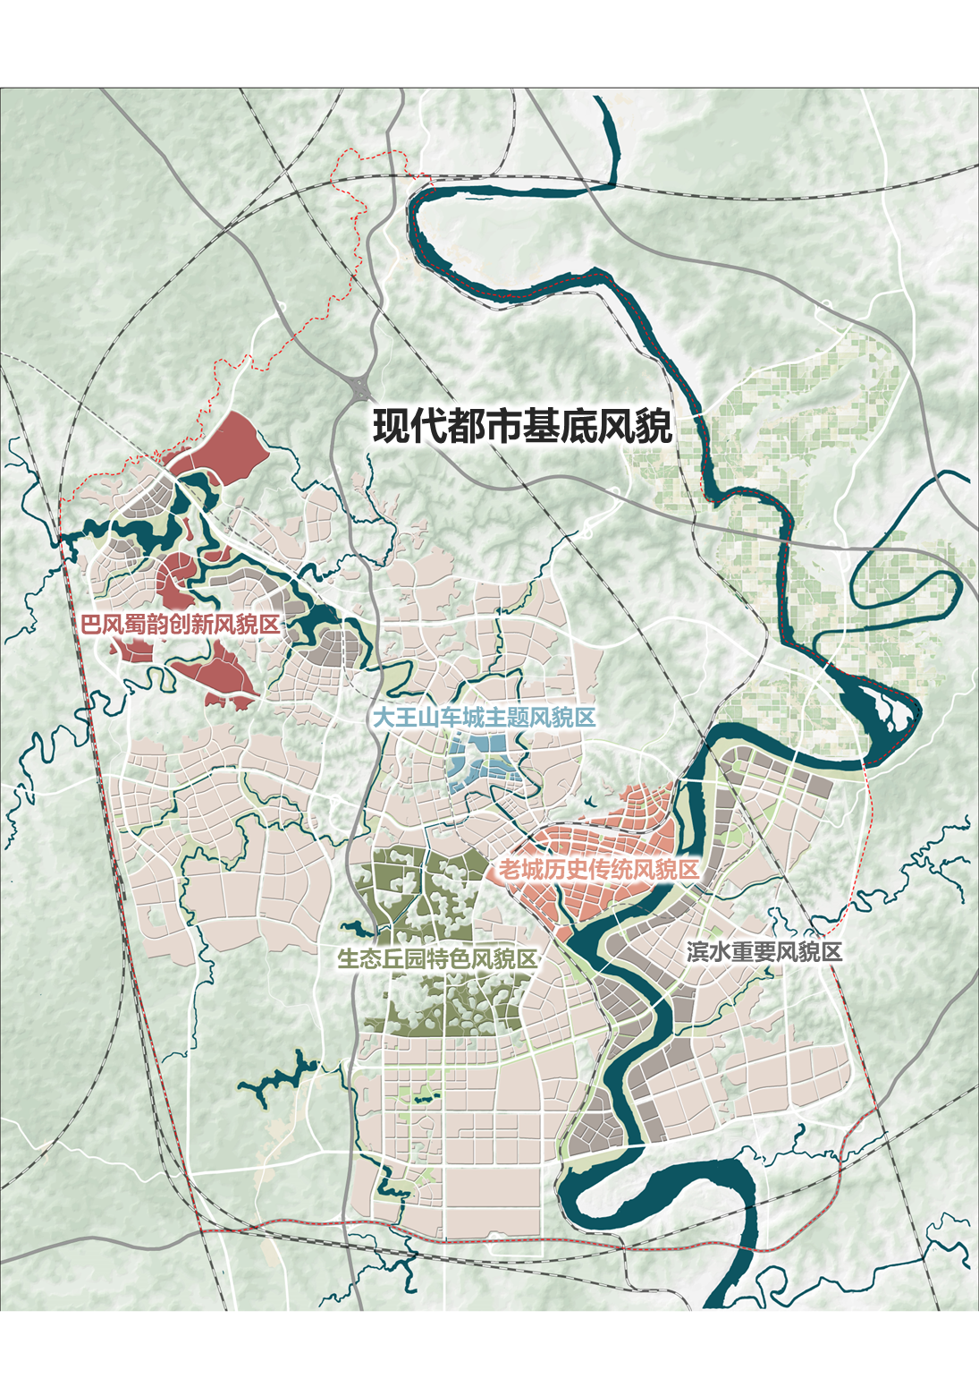
（4）七星连珠：每个站点即城市功能目的地，城市形象代表区，交通服务便捷区。
（5）八景揽胜：塑造资阳新八景，组织文化景观游线，依托现有特色资源，以文化为内核，重点营造文化主题场景空间。
（6）轴环束形：城市环路和横纵干路组织城市多节点。
一级景观大道：一环，一横，两纵
“一环”，环城生态景观林带
主要道路：成资大道—创业大道—碧江大道—临空大道
主题类型以生态防护为主，设计风格强调以车为视角、非开放式界面为主，整体上宜疏朗大气。建设引导要求道路绿化覆盖率≥40%，注意车速与视线分析，高架段加强立体绿化设计。
“一横两纵”，城市景观大道
一横：娇子大道—建设北路—迎宾大道；
两纵：蜀乡大道—城南大道，大千路—现代大道；
主题类型以都市游览为主，设计风格宜车行视角与人行视角兼顾，优先体现城市整体风貌特色。建设引导要求道路绿化覆盖率≥40% ，注意车速与视线分析。
二级景观干道：两横，两纵，两岸
两横：资州大道—三贤路—雷音路，书台路—骏兴路。
两纵：雁溪路—车城大道—南骏大道—天台路，科创大道。
两岸：碧天路—碧满路—碧霞路—碧彩路，滨江大道—高岩路—侯家坪滨江路。
二级景观干道建设引导要求
交通型主干道，主题类型以都市游览为主，设计风格宜车行视角与人行视角兼顾，根据区域风貌特征展示道路景观风貌。建设引导要求道路绿化覆盖率≥30%，注意车速与视线分析。
生活型主干道，主题类型以林荫漫步为主，设计风格强调人行视角，服务周边居民建筑，同时体现道路的景观个性。建设引导要求道路绿化覆盖率≥30%，完善休闲游憩设施，适当丰富绿化品种。
滨江特色景观岸线建设引导要求
滨江特色景观岸线，主题类型以滨江休闲观光为主，设计风格强调人行视角，沿街活动以漫步、跑步、骑行等休闲活动为主，结合空间节点进行健身、休闲等活动。建设引导要求道路绿化覆盖率≥30%， 注重中小尺寸的景观要素、重要视线廊道的控制与引导。
